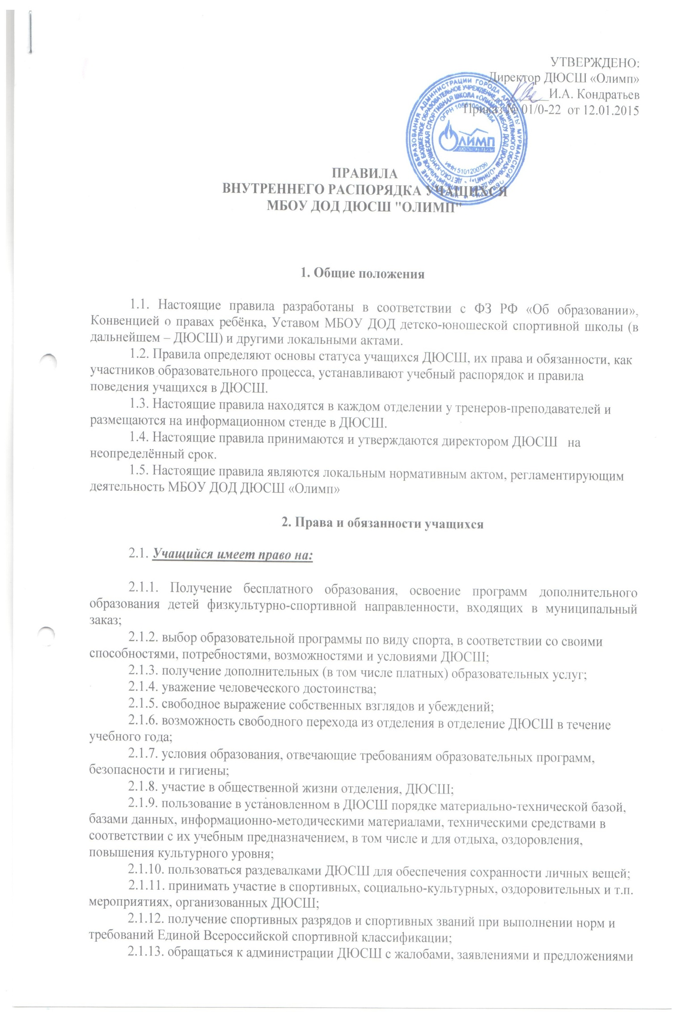

по вопросам, касающимся процесса обучения в образовательном учреждении и любым другим вопросам, затрагивающим интересы учащихся.
2.2. Учащийся обязан:
2.2.1.выполнять требования Устава МБОУ ДОД ДЮСШ «Олимп», настоящих правил;
2.2.2. уважать честь и достоинство других учащихся, сотрудников ДЮСШ, окружающих во время пребывания в ДЮСШ, и вне его в других общественных местах во время проведения занятий, мероприятий;
2.2.3. вести себя достойно, воздерживаться от действий, мешающих другим учащимся овладевать знаниями, соблюдать учебную дисциплину, своевременно и точно исполнять указания администрации, сотрудников, тренеров-преподавателей ДЮСШ;
2.2.4. бережно и ответственно относиться к имуществу ДЮСШ. Эффективно использовать оборудование и технику ДЮСШ, поддерживать чистоту и порядок в зданиях и помещениях учреждения, соблюдать чистоту на территории ДЮСШ, экономно и эффективно использовать материалы, ресурсы, оборудование;
2.2.5. заниматься ответственно и добросовестно, эффективно использовать образовательные и социально-культурные возможности ДЮСШ для саморазвития и самосовершенствования;
2.2.6. приходить на учебно-тренировочные занятия, согласно расписания, без опозданий, извещать тренера-преподавателя о причинах отсутствия на занятиях;
2.2.7. соблюдать требования техники безопасности, санитарии и гигиены образовательного процесса, правила пожарной безопасности;
2.2.8. в случае экстренной ситуации, связанной с обнаружением любой опасности жизни и здоровью, незамедлительно сообщить об этом тренеру-преподавателю, любому сотруднику ДЮСШ.
2.3. Учащимся запрещается:
2.3.1. приносить, передавать, использовать во время образовательного процесса (как на территории ДЮСШ, так и во время проведения занятий, мероприятий, а также вне их) оружие, колющие и режущие предметы, боеприпасы, взрывчатые вещества, пиротехнические игрушки, а также другие предметы, подвергающие опасности жизнь и здоровье других людей;
2.3.2. приносить, передавать и употреблять спиртные напитки, средства токсического и наркотического опьянения, табачные изделия, находиться в помещениях ДЮСШ в состоянии алкогольного или наркотического опьянения. Курение на территории ДЮСШ запрещено;
2.3.3. применять физическую силу для выяснения отношений, использовать запугивание, вымогательство;
2.3.4. играть в азартные игры;
2.3.5. приводить или приносить в ДЮСШ животных;
2.3.6. производить любые изменения в аппаратном или программном обеспечении компьютеров ДЮСШ;
2.3.7. в свободное от учебно-тренировочных занятий время кричать, шуметь, бегать, играть в игры, которые могут привести к травмам и порче имущества;
2.3.8. совершать любые действия, влекущие за собой опасные последствия для окружающих, такие как толкание, удары любыми предметами, бросание чем-либо и т.д.
3. Правила поведения в Организации
3.1. Форма одежды учащихся в ДЮСШ – спортивная. Учащиеся должны быть опрятно одетыми, следить за своим внешним видом.
3.2. Учащиеся должны оказывать уважение взрослым, быть внимательными к окружающим, уважительно относиться к товарищам, заботиться о младших, здороваться с работниками и посетителями ДЮСШ.
3.3. Учащиеся должны приходить в ДЮСШ не позднее, чем за 15 минут до начала учебно-тренировочных занятий.
3.4. На занятиях иметь при себе необходимые для участия в образовательном процессе принадлежности и спортивную форму.
3.5. Учащиеся должны по первому требованию тренеров-преподавателей или работников ДЮСШ сообщить свою фамилию, название спортивного отделения.
3.6. Строго соблюдать правила безопасности при работе со спортивным инвентарем.
4. Поощрение и ответственность
4.1. Дисциплина в ДЮСШ поддерживается на основе уважения человеческого достоинства учащихся, педагогических работников. Применение методов физического и психологического насилия по отношению к учащимся не допускается.
4.2. За высокие результаты и достигнутые успехи в спорте активную общественно-значимую деятельность в ДЮСШ и другие достижения учащиеся могут быть отмечены:
- объявлением благодарности;
- награждением дипломом или грамотой;
- присуждением стипендии, премии Главы Администрации муниципального образования города Апатиты;
- ходатайством о включении в «Десятку лучших спортсменов города».

4.3. Поощрения применяются администрацией по ходатайству педагогического коллектива.
4.4. За нарушение требований Устава, настоящих правил и учебной дисциплины ДЮСШ имеет право применить к учащемуся:
- обсуждение факта нарушения на собрании спортивного отделения, с последующим вынесением порицания;
- обсуждение факта нарушения на педагогическом совете, в данных случаях учащийся приглашается на собрание педагогического коллектива для объяснения факта нарушения. На собрании педагогический совет может наложить дисциплинарное взыскание на учащегося в виде замечания, временного отстранения от занятий. Решение о наложении взыскания заносится в протокол педагогического совета, о факте наложения взыскания информируются родители (законные представители) и администрация ДЮСШ.

